15.05.20
Уважаемые студенты, внимательно изучите тему урока и сделайте краткий конспект. Он, как бы, подводит итог по изучаемой теме. Теоретические вопросы по этой теме входят в итоговое тестирование по информатике.
Студенты, которые до сих пор не сдали практическую работу по Access, выполните работу и отправьте на проверку
Отчет о выполненной работе отправьте по электронной почте на yun707@yandex.ru. При отправлении выполненного задания укажите фамилию и группу, в Теме НАИМЕНОВАНИЕ ДИСЦИПЛИНЫ и НАЗВАНИЕ ВЫПОЛНЕННОЙ РАБОТЫ.

Тема: Система управления базами данных (СУБД). Назначение и основные функции.
База данных – это информационная модель, позволяющая упорядоченно хранить данные о группе объектов, обладающих одинаковым набором свойств.
Программное обеспечение, предназначенное для работы с базами данных, называется система управления базами данных (СУБД). СУБД используются для упорядоченного хранения и обработки больших объемов информации.
СУБД организует хранение информации таким образом, чтобы ее было удобно:
просматривать, пополнять, изменять, искать нужные сведения, делать любые выборки,
осуществлять сортировку в любом порядке.
Классификация баз данных:
По характеру хранимой информации:
- Фактографические (картотеки)
- Документальные (архивы)
По способу хранения данных:
- Централизованные (хранятся на одном компьютере)
- Распределенные (используются в локальных и глобальных компьютерных сетях).
По структуре организации данных:
- Табличные (реляционные)
- Сетевые
- Иерархические.
Информация в базах данных структурирована на отдельные записи, которыми называют группу связанных между собой элементов данных. Характер связи между записями определяет два основных типа организации баз данных: иерархический и реляционный.
В иерархической базе данных записи упорядочиваются в определенную последовательность, как ступеньки лестницы, и поиск данных может осуществляться последовательным «спуском» со ступени на ступень. Иерархическая база данных по своей структуре соответствует структуре иерархической файловой системы.
Реляционная база данных, по сути, представляет собой двумерную таблицу.
Столбцы таблицы называются полями: каждое поле характеризуется своим именем и топом данных. Поле БД – это столбец таблицы, содержащий значения определенного свойства.
В реляционной БД используются четыре основных типов полей: Числовой, Символьный (слова, тексты, коды и т.д.), Дата (календарные даты в форме «день/месяц/год»), Логический (принимает два значения: «да» - «нет» или «истина» - «ложь»).
Строки таблицы являются записями об объекте. Запись БД – это строка таблицы, содержащая набор значения определенного свойства, размещенный в полях базы данных.
Системы управления базами данных позволяют объединять большие объемы информации и обрабатывать их, сортировать, делать выборки по определенным критериям и т. п.
Современные СУБД дают возможность включать в них не только текстовую и графическую информацию, но и звуковые фрагменты и даже видеоклипы.
Технология баз данных
Под обработкой данных понимается совокупность задач, осуществляющих преобразование массивов данных. Обработка данных включает в себя ввод данных в ЭВМ, отбор данных по каким-либо критериям и параметрам, преобразование структуры данных, перемещение данных , вывод данных в табличном или ином удобном для пользователя виде.
Под управлением данных понимается весь круг операций с данными, которые необходимы для получения требуемого результата.
Пример базы данных
Допустим, что в институте, который размещается в разных корпусах, разрабатывается информационная система учебного процесса. Анализируя данную предметную область, разработчики выделили следующие объекты: 1) учебные корпуса; 2) факультеты; 3) кафедры; 4) учебные курсы; 5) преподаватели; 6) студенты; 7) студенческие группы. Данные об этих объектах должны быть включены в БД. На рис. 1 эти данные условно показаны в виде прямоугольников.
Между объектами существуют взаимосвязи, которые также должны найти свое отражение в БД. Так, между факультетами и студенческими группами существуют иерархические отношения включения (группы входят в факультеты, причем факультет объединяет несколько групп, а каждая группа входит ровно в один факультет). Между учебными предметами и студенческими группами существует взаимосвязь, выражаемая понятием «расписание экзаменов». На рис. 1 взаимосвязи условно изображены в виде стрелок, возможно поименованных.

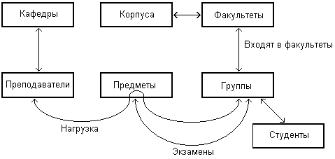
Рис.1. Условное изображение объектов и их взаимодействие в Базе данных информационной модели ВУЗа

В реальном мире все указанные выше объекты так или иначе связаны между собой. Однако в БД введена информация лишь о некотором минимальном наборе взаимосвязей, по которым тем не менее можно восстановить остальные взаимосвязи. Например, принадлежность студентов тому или иному факультету можно установить используя взаимосвязи «входит в факультет» и «входит в группу».

Требования к организации данных.
Успешное функционирование БД может быть осуществлено только при выполнении ряда требований к ее организации. К таким основным требованиям можно отнести:
Расширяемость базы данных. База данных должна обладать способностью к расширению, которое может быть за счет:
1) увеличения числа экземпляров однотипных данных, например количества данных о преподавателях;
2) введение в БД новых типов объектов или новых типов взаимосвязей, например между объектами «учебный предмет» и «студент» вводятся связи «оценка».
Простота работы с базой данных. В условиях разработки и эксплуатации крупной системы значение приобретает простота работы с данными БД, т. е. необходимо, чтобы: 1) структура данных была логичной и ясной; 2) операции доступа к данным обладали ясными и четко очерченными функциями; 3) без больших трудозатрат выполнялись различные обслуживающие операции (копирование, перепись с носителя на носитель, расширение базы и др.).
Целостность базы данных. Под целостностью базы данных в общем случае понимается ее готовность к работе.
Секретность данных. Под этим термином понимается в общем случае защита данных от несанкционированного доступа.

Виды баз данных
Виды баз данных определяются МОДЕЛЬЮ ДАННЫХ. Ядро любой БД — модель данных, представляющая собой множество структур данных, ограничений целостности и операций манипулирования данных. В настоящее время наибольшее применение получили иерархическая, сетевая и реляционная модели данных.
Иерархическая модель. Часто объекты находятся в отношениях, которые принято называть иерархическими: например, отношение часть - целая (например, автомобиль состоит из кузова, двигателя, колес и т.д.); родовидовое отношение (например, автомобили бывают грузовые, легковые и др.); отношения подчиненности (например, ректор — декан и многие другие).
Объекты, связанные иерархическими отношениями, образуют дерево «ориентированный граф», у которого имеется только одна вершина, не подчиненная никакой другой вершине (эту вершину принято называть корнем дерева); любая другая вершина графа подчинена лишь только одной другой вершине.
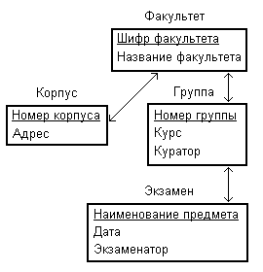
Рис. 2. Иерархическая концептуальная схема информационной модели вуза
Все типы связей этой модели принадлежат к виду «один ко многим» и изображаются в виде стрелок. Такой тип связи означает, что одна запись (на ее тип указывает одно острие) соединена со многими подчиненными записями (на их тип указывает двойное острие). В силу единственности пути к любой вершине дерева необходимость в наименовании типов связей в иерархической модели отпадает.
Пример иерархической концептуальной схемы приведен на рис. 2. Прямоугольниками на этой схеме изображены типы записей (ФАКУЛЬТЕТ, КОРПУС, ГРУППА, ЭКЗАМЕН). Атрибуты записаны внутри соответствующих прямоугольников. Ключевые атрибуты подчеркнуты.
В иерархической модели ключ для нижних уровней иерархии всегда составной. Он состоит из ключа данной записи и ключей записей, стоящих по иерархии выше данной. Например, полный ключ записи типа ЭКЗАМЕН состоит из атрибутов ШИФР ФАКУЛЬТЕТА, НОМЕР ГРУППЫ и НАИМЕНОВАНИЕ ПРЕДМЕТА.
Основное достоинство иерархических баз данных состоит в экономичном использовании ресурсов памяти и соответственно высоком быстродействии системы. Недостатком является жесткие связи и при изменении модели возникает необходимость в перепрограммировании БД.
Сетевая модель. В сетевой модели данных понятия главного и подчиненных объектов несколько расширены. Любой объект может быть и главным и подчиненным (в сетевой модели главный объект обозначается термином «владелец набора», а подчиненный — термином «член набора»). Один и тот же объект может одновременно выступать и в роли владельца, и в роли члена набора, т.е. каждый объект может участвовать в любом числе взаимосвязей. Схема сетевой модели приведена на рис. 3.
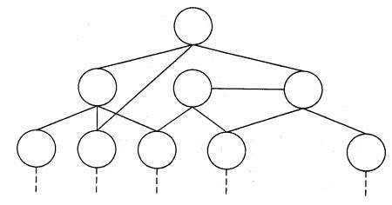 | 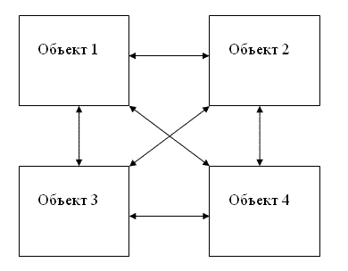
Рис. 3. Схема сетевой модели данных | Рис.4. Схема реляционной модели данных
Реляционная модель. В реляционной модели данных объекты и взаимосвязи между ними представляются с помощью таблиц. Взаимосвязи также рассматриваются в качестве объектов. Каждая таблица представляет один объект и состоит из строк и столбцов. В реляционной модели реализуются связи между объектами по принципу каждый с каждым (рис.4.).
В реляционной базе данных каждая таблица должна иметь первичный ключ (ключевой элемент) — поле или комбинацию полей, которые единственным образом идентифицируют каждую строку в таблице. Благодаря своей простоте и естественности представления реляционная модель получила наибольшее распространение в СУБД для персональных компьютеров. Классическим представителем реляционной СУБД является Access.
Объекты Access
Исходное окно Access отличается простотой и лаконичностью. Шесть вкладок этого окна представляют шесть видов объектов, с которыми работает программа.
Таблицы - основные объекты базы данных. В них хранятся данные. Реляционная база данных может иметь много взаимосвязанных таблиц.
Запросы - это специальные структуры, предназначенные для обработки данных базы. С помощью запросов данные упорядочивают, фильтруют, отбирают, изменяют, объединяют, то есть обрабатывают.
Формы - это объекты, с помощью которых в базу вводят новые данные или просматривают имеющиеся.
Отчеты - это формы "наоборот". С их помощью данные выдают на принтер в удобном и наглядном виде.
Макросы - это макрокоманды. Если какие-то операции с базой производятся особенно часто, имеет смысл сгруппировать несколько команд в один макрос и назначить его выделенной комбинации клавиш.
Модули - это программные процедуры, написанные на языке Visual Basic.
Режимы работы с Access
Режим работы с базой выбираются с помощью командных кнопок: Открыть, Конструктор, Создать.
- Кнопка Открыть открывает избранный объект. Если это таблица, то ее можно просмотреть, внести новые записи или изменить те, что были внесены ранее.
- Кнопка Конструктор тоже открывает избранный объект, но иначе. Она открывает его структуру и позволяет править не содержимое, а устройство. Если это таблица, в нее можно вводить новые поля или изменять свойства существующих полей. Если это форма, в ней можно изменять или создавать элементы управления.
- Действие командной кнопки Создать соответствует ее названию. Она служит для создания новых объектов. Этот элемент управления предназначен для проектировщиков базы. Таблицы, запросы, формы и отчеты можно создавать несколькими разными способами: автоматически, вручную или с помощью Мастера.

